**Interfaz Gráfica del Sistema**

1. **Página inicial ( menú de inicio)**

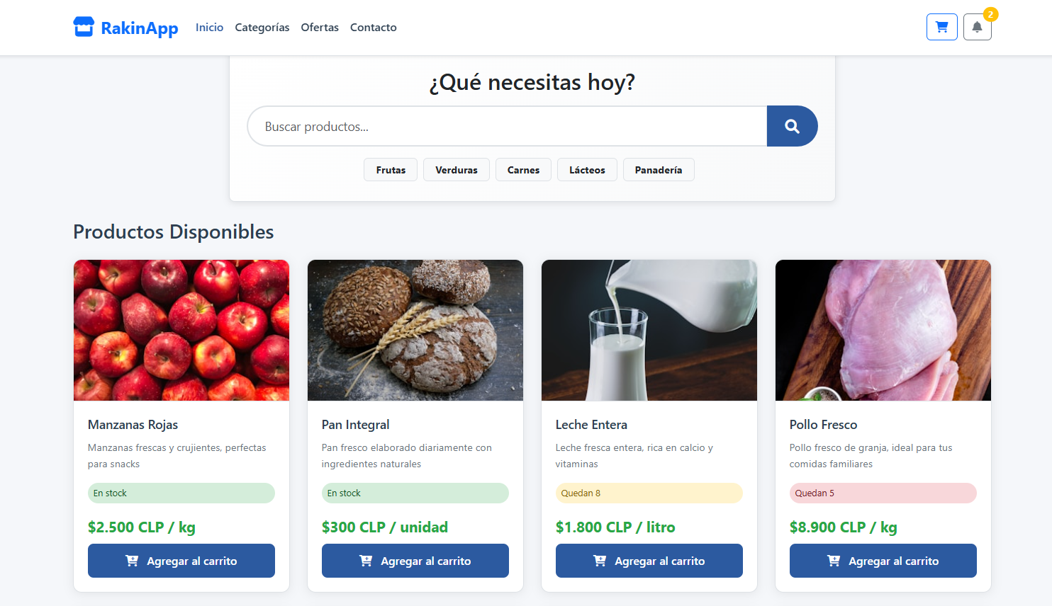

1. **Página de Autentificación de los usuarios**

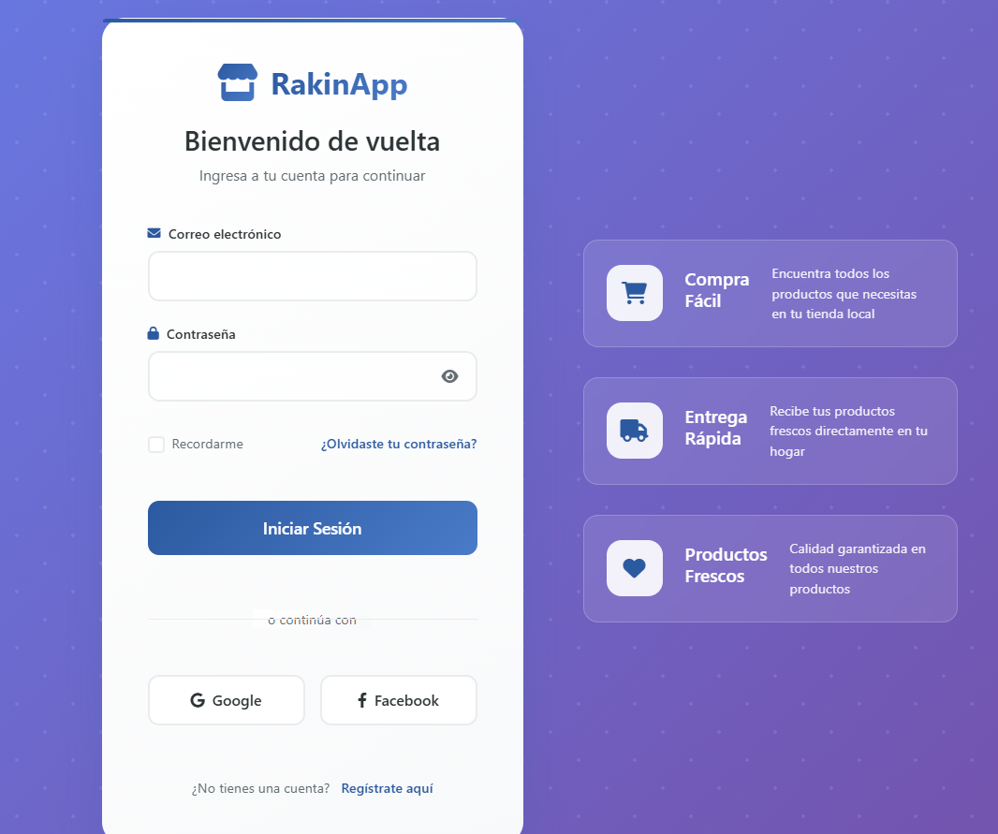

1. **Página de Registro de los usuarios**

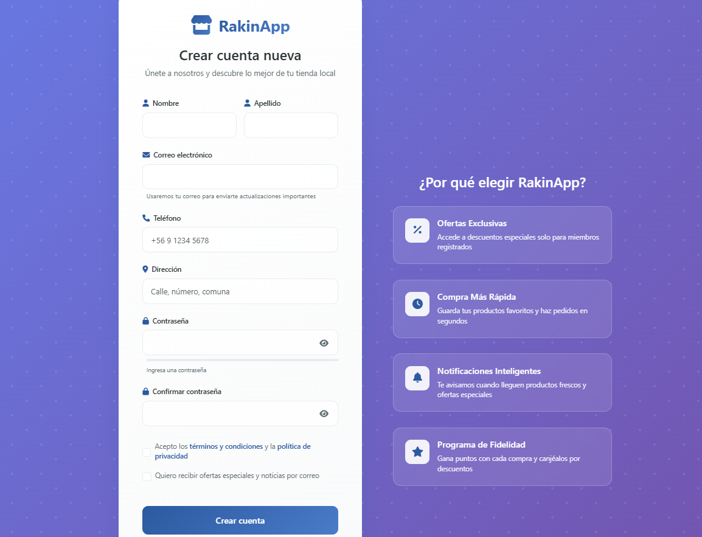

1. **Módulo de Carro de compras**

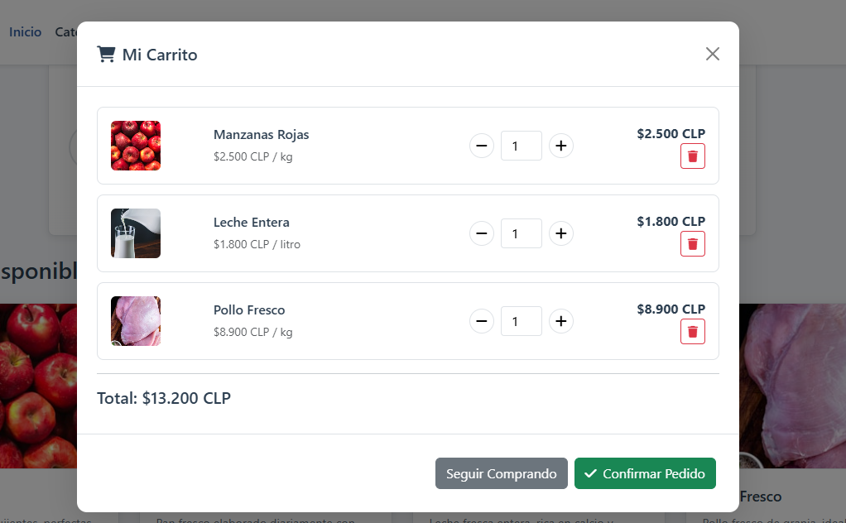

1. **Módulo Alertas**

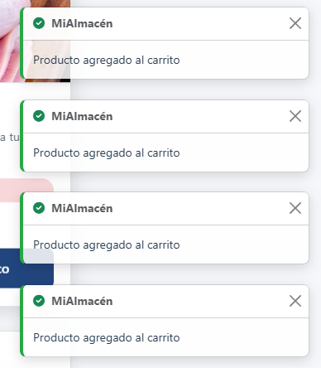

1. **Filtro de búsqueda**

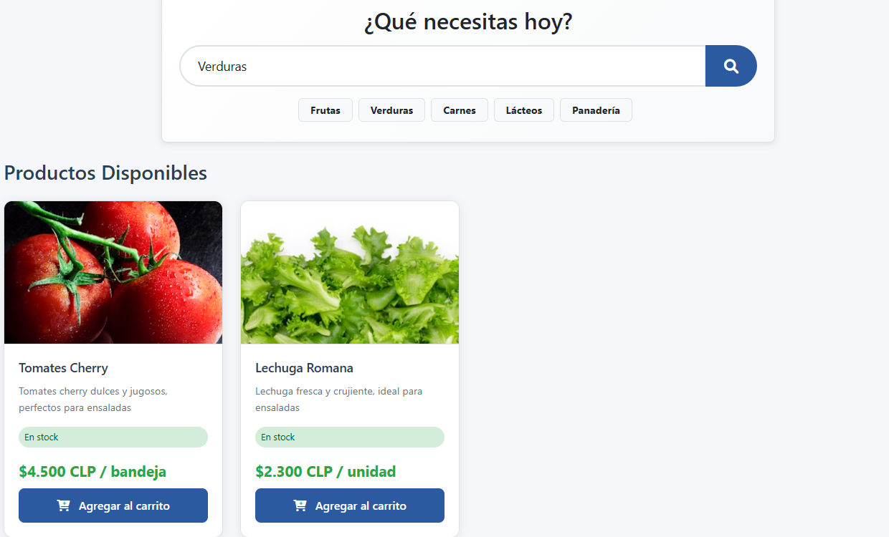

1. **Módulo Reportes**

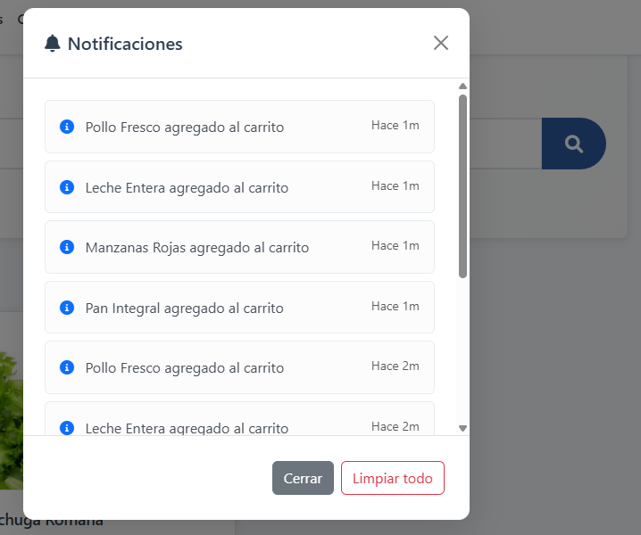

1. **Módulo Administrador del sistema**

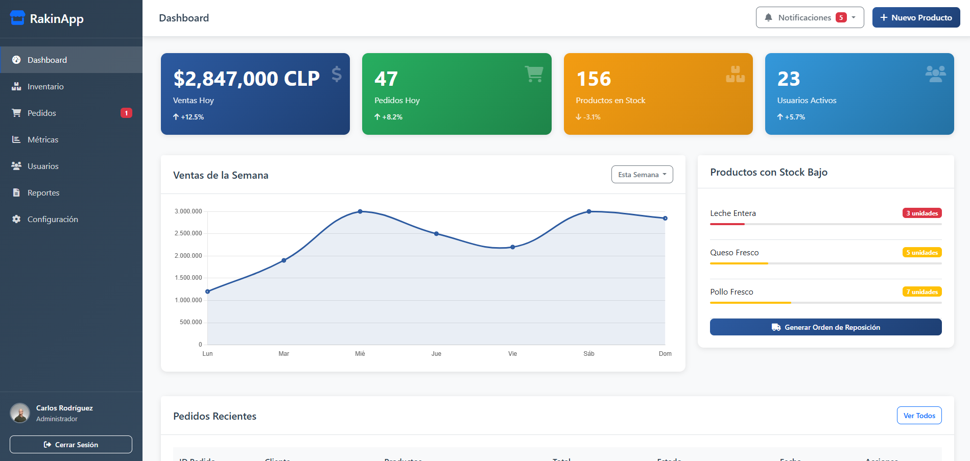

1. **Módulo de gestión de inventario**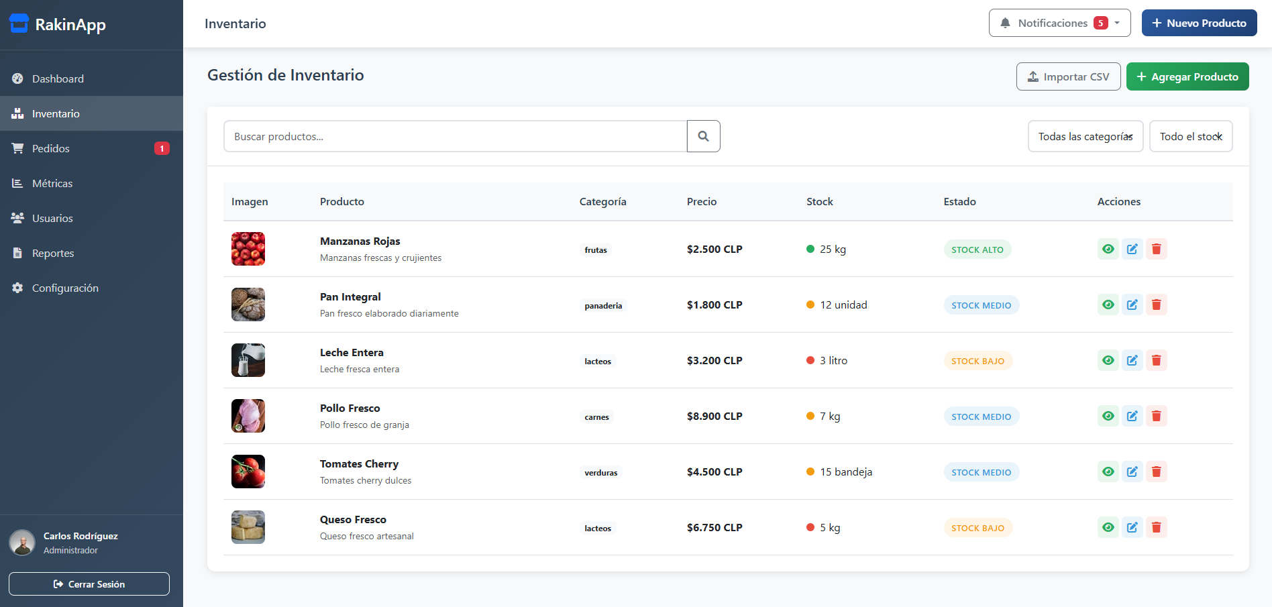
2. **Módulo de gestión de pedidos**

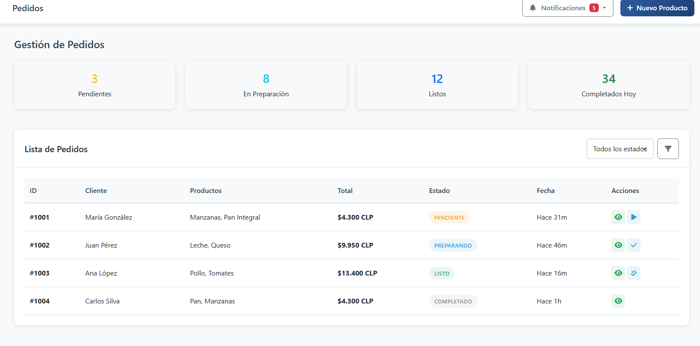

1. **Notificaciones de administración**

